Разговоры о пожарной безопасности прошли в районе Вороново
21.05.2025
21.05.2025
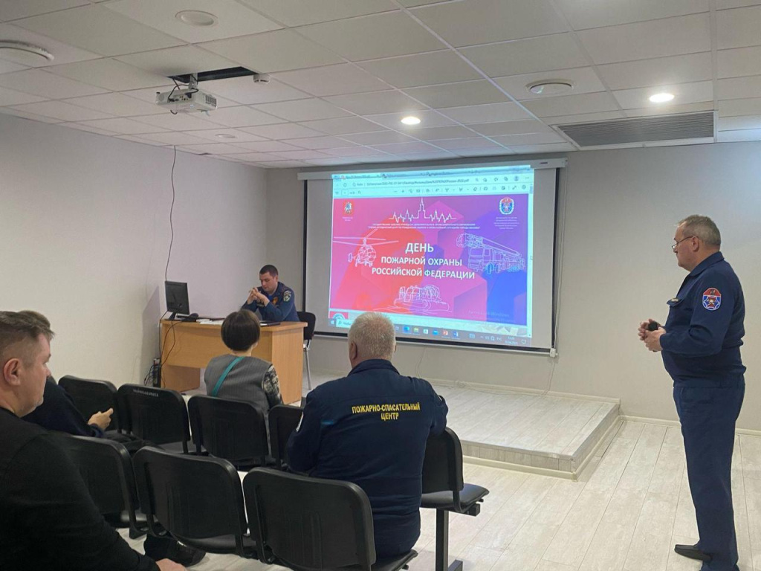

Специалисты пожарно-спасательного отряда № 302 ГКУ «ПСЦ» вместе с сотрудниками Управления по Троицкому и Новомосковскому административным округам ГУ МЧС России по городу Москве провели несколько семинаров и профилактических встреч по пожарной безопасности. В мероприятиях приняли участие общественные советники и председатели садовых некоммерческих товариществ.
На встречах была затронута тема соблюдения Правил противопожарного режима. Общественным советникам были выданы памятки для того, чтобы активисты раздали их жителям своего района. Также на мероприятиях речь зашла о состоянии наружных противопожарных водоисточников, проездов внутри СНТ и подъездов к садовым участкам, а также порядке сжигания мусора на приусадебных участках.
Также специалисты профилактической группы ПСО № 302 ГКУ «ПСЦ» провели занятия в кадетских классах школы № 2073, посвященные празднованию Победы в Великой Отечественной войне 1941-1945 годов и Дню пожарной охраны города Москвы.
На занятиях ученикам школы были показаны тематические видеоматериалы. Сотрудники рассказали ребятам о становлении и развитии службы пожарной охраны столицы, а также эпизодах героических сражений советских войск в ходе наступления и освобождения захваченных противником территорий, сообщили сообщили в пресс-службе Управления по ТиНАО Департамента ГОЧСиПБ.
Фото предоставила пресс-служба Управления по ТиНАО Департамента

Адрес страницы: http://voronovo.mos.ru/presscenter/news/detail/12981678.html
Управа района Вороново города Москвы

